《格局》

吴军

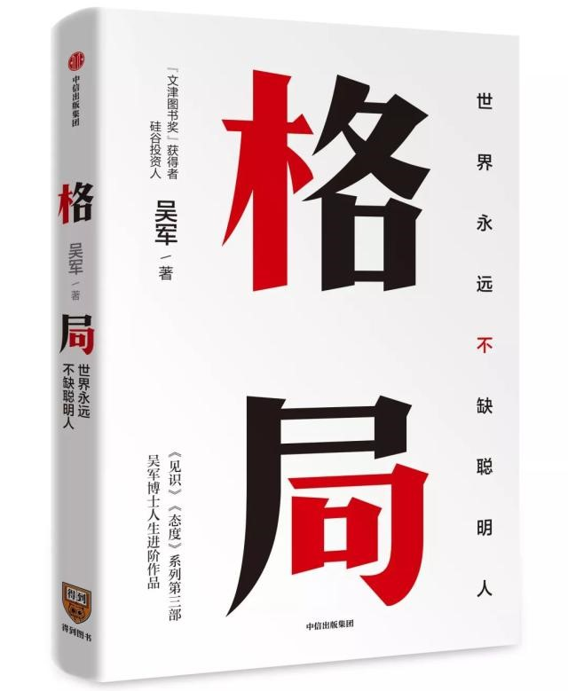

　　吴军老师人生三部曲最后的《格局》。格局说起来很大，但也可以做到很小。看得远，做的小才是普通人的格局。

　　凡事需要多想一步，盲目做事之前静下心来多想想。美国淘金热时最好的生意是卖给淘金人牛仔裤；新希望创业时先是养鹌鹑，等赚到第一桶金之后养鹌鹑也火起来了，于是转行卖饲料。万众创业时，创业还是有成功有失败，但做创业培训的人似乎更稳。什么事情火起来之后，要多想想背后的事情。这是一种格局。

　　人生不像游戏，打怪就有经验。学习看书，甚至很多事，付出都需要很久才能有所回报，甚至根本不能确定有没有回报。重在坚持，这句话也送给自己。坚持读书，坚持写一点东西，记录自己，激励自己，提高自己。即使没有直接回报，也算是给锻炼自己表达，并且降低使用手机的时间。